4e année du primaire

Semaine du 18 mai 2020

Semaine du 18 mai 2020

Cette semaine, nous te proposons …

|  |  |  |
| --- | --- | --- |
| Défis de la semaine | Défi 1 | **Activité de la trousse pédagogique (français lecture)**  Lis le texte C’est quoi le *buzz*?  Ce texte sera travaillé lors de la prochaine rencontre Teams avec ta classe. Tu recevras l’invitation comme à l’habitude. |
| Défi 2 | **Activités interactives sur le plan cartésien dans Tam Tam (Cliquez sur le lien suivant pour accéder aux activités.)** <https://mabiblio.pearsonerpi.com/tamtam/4/theme/1/section/7/lecon/7/activite/1/>  En complément, tu peux jouer à la bataille navale tel que proposée dans la trousse pédagogique. |
| Défi 3 | **Activité de la trousse pédagogique (science)**  Bulle De Savon, Bulle, Jouer, Enfant Bulle De Savon, Bulle, Jouer, Enfant  **Les bulles** |
| Défi 4 | **Activité interactive sur Le verbe dans Zig Zag.**  Cliquez sur le lien suivant pour compléter l’activité :  <https://mabiblio.pearsonerpi.com/zigzag/4/theme/1/grammaire/1/lecon/8/activite/1/> |
| Tu peux aussi travailler les autres activités proposées dans la trousse pédagogique et sur les différents sites Web ([**L’école ouverte**](https://www.ecoleouverte.ca/primaire/4), [**Vitrine**](https://padlet.com/csspatriotes/Bookmarks)).  Tu peux aussi regarder l’émission éducative proposée par Télé-Québec à 10h30. | |

Les enseignantes de 4e année

4e année du primaire

Semaine du 18 mai 2020

Table des matières

Français, langue d’enseignement 1

C’est quoi le buzz ? 1

« Bébé-city », ou une histoire à inventer 3

Consigne à l’élève 3

Matériel requis 3

Information aux parents 3

Annexe – « Bébé-city », ou une histoire à inventer 4

Anglais, langue seconde 5

Kids vs. Plastic 5

Consigne à l’élève 5

Matériel requis 5

Information aux parents 5

Annexe – Kids vs. Plastic 6

Mathématique 8

Bataille navale 8

Matériel requis 8

Information aux parents 9

Annexe – Les cartes et les bateaux 10

Science et technologie 11

Les bulles 11

Consigne à l’élève 11

Matériel requis 11

Information aux parents 11

Annexe – Les bulles 12

Annexe – Les bulles (suite) 13

Annexe – Retour sur l’observation 14

Éducation physique et à la santé 15

À chacun son sport et passe à l’action 15

Consigne à l’élève 15

Matériel requis 15

Information aux parents 15

Musique 16

Le temps d’une chanson 16

Consigne à l’élève 16

Matériel requis 16

Information aux parents 16

Annexe – Le temps d’une chanson 17

Éthique et culture religieuse 18

Vous avez dit « valeurs »? 18

Consigne à l’élève 18

Matériel requis 18

Information aux parents 18

Français, langue d’enseignement

C’est quoi le buzz ?

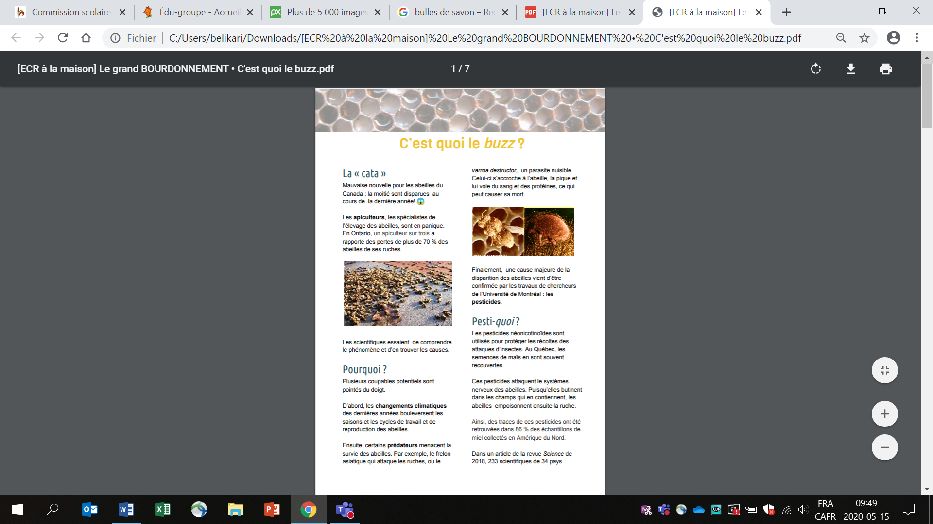

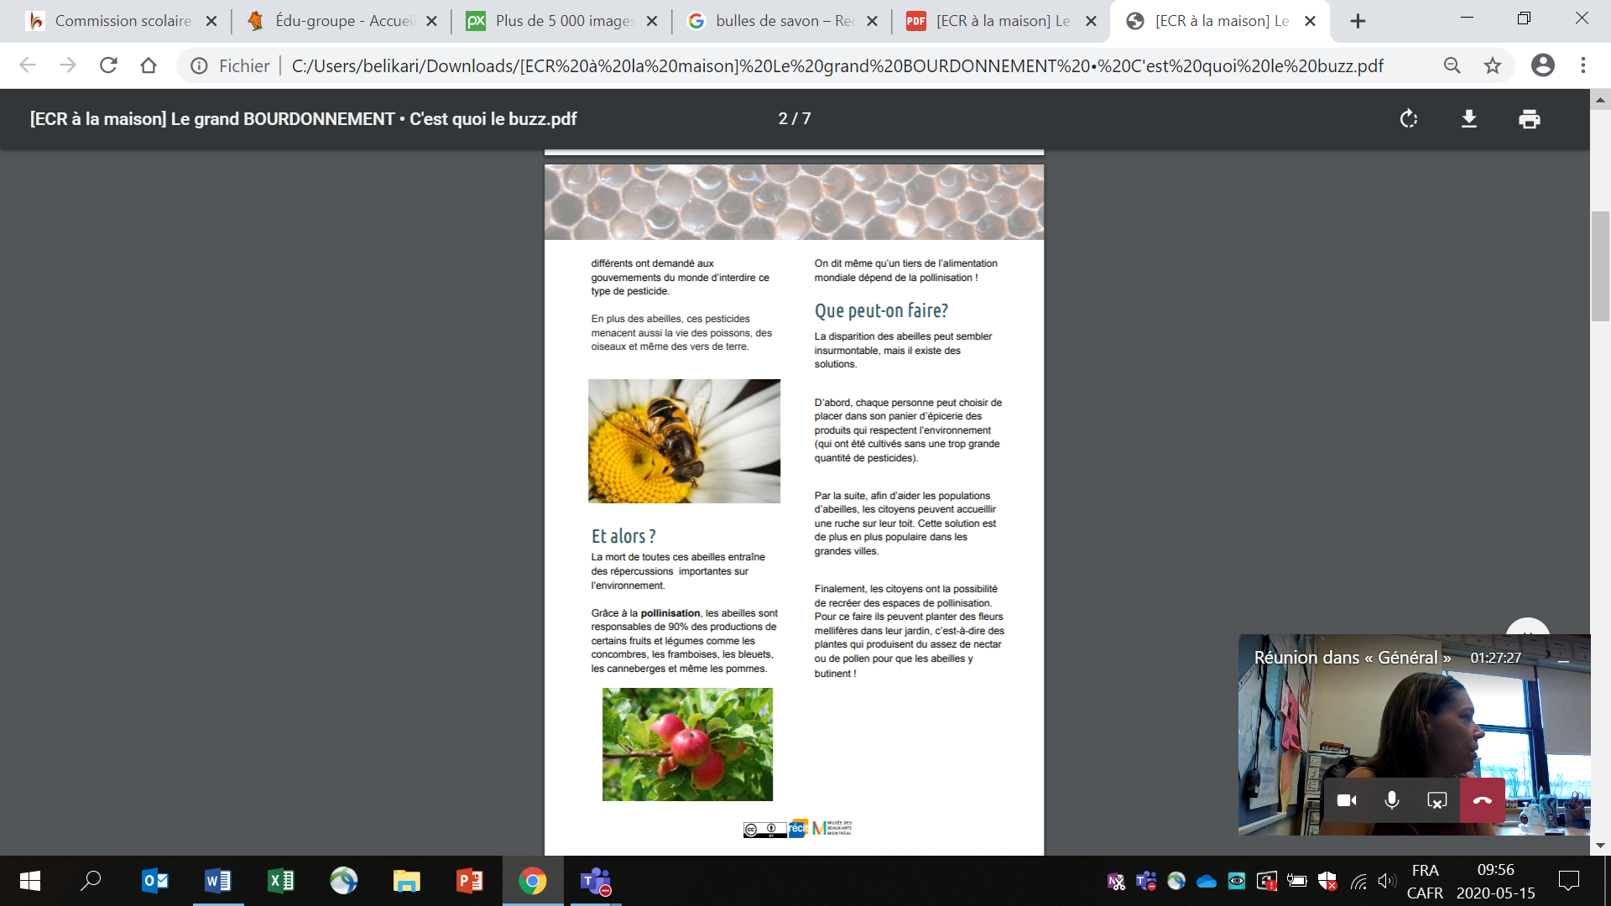

« Bébé-city », ou une histoire à inventer

Consigne à l’élève

* Découvre en annexe la première et la quatrième de couverture d’un livre qui n’existe pas.
* Observe bien la première de couverture et lis le court texte de la quatrième de couverture pour connaître le début de l’histoire « Baby-city ». Tu y liras ce qui se passe dans cette ville mystérieuse dirigée par des bébés.
* Maintenant, à toi d’imaginer l’histoire.
* D’abord, raconte ton histoire inventée à voix haute ou enregistre-toi.
* Ensuite, écris-la sur une feuille ou dans l’annexe.

Voici quelques pistes qui t’aideront à trouver des idées :

* Dessine ce qui arrive lorsque le bébé voit l’ogre.
* Que font les bébés pour se défendre?
* Avec quoi se défendent-ils?
* Qui remporte l’affrontement?
* Quel est le point faible des bébés?
* Quel est le point faible de l’ogre?

Matériel requis

* Un ordinateur, une tablette ou un téléphone cellulaire.
* Une feuille et un crayon.

|  |
| --- |
| Information aux parents  À propos de l’activité  Votre enfant s’exercera à :  Faire des prédictions à partir de la première et de la quatrième de couverture d’un album;  Faire appel à son imaginaire;  Écrire une histoire.  Vous pourriez :  Aider votre enfant à imaginer ce qui se passe dans l’histoire en faisant des prédictions;  Aider votre enfant à formuler ses idées et à les mettre en phrases. |

Annexe – « Bébé-city », ou une histoire à inventer

Observe bien l’illustration de la première de couverture et lis le texte qui se trouve sur la quatrième de couverture.

|  |  |  |
| --- | --- | --- |
|  | |  |
| Source : *La nouvelle petite bibliothèque imaginaire*, Alain Serres et illustrateurs, Rue du Monde, 2014, p. 10‑11. | | |
|  | | |
| C:\Users\lavan20\AppData\Local\Microsoft\Windows\INetCache\Content.MSO\AA9112DA.tmp | Écris ce qui arrive lorsque l’ogre Scrognongnon arrive déguisé en biberon dans la ville de Bébé-city. | |

Anglais, langue seconde

Kids vs. Plastic

Consigne à l’élève

Have you ever heard of plastic pollution? How do you think plastic in the environment affects animals? Is your use of plastic responsible?

* Regarde le diaporama qui présente quelques effets de la pollution par le plastique sur les animaux. Porte attention aux éléments de plastique dans les images.
* À l’annexe 1, écris le nom des 10 animaux présentés.
* Lis le texte qui te propose 10 façons de diminuer ta consommation de plastique.
* Identifie les actions que tu fais déjà, celles que tu fais seulement parfois et celles que tu pourrais commencer à faire. Écris tes réponses à l’annexe 2.
* Choisis un élément en plastique dont tu promets de réduire l’utilisation. À l’aide du modèle de l’annexe 3, fais, pour ta poignée de porte, une affiche qui représente ta promesse. Tu devras établir un lien entre ta promesse et l’un des animaux du diaporama.

Matériel requis

* Clique [ici](https://kids.nationalgeographic.com/explore/nature/kids-vs-plastic/#/elephants-with-plastic.jpg) pour accéder au diaporama.
* Clique [ici](https://kids.nationalgeographic.com/explore/nature/kids-vs-plastic/10-tips-to-reduce-your-plastic-use/) pour accéder au texte.

|  |
| --- |
| Information aux parents  À propos de l’activité  Votre enfant réfléchira à son utilisation du plastique au quotidien. Il lira deux textes et réalisera pour sa poignée de porte une affiche représentant une promesse de réduction de sa consommation de plastique.  Votre enfant s’exercera à :  Comprendre des textes;  Écrire de courtes phrases;  Utiliser un modèle et des ressources;  Utiliser le contenu de textes pour créer ses propres phrases. |

Source : Activité proposée par Bonny-Ann Cameron, conseillère pédagogique (Commission scolaire de la Capitale), Lysiane Dallaire, enseignante-ressource (Commission scolaire de la Rivière-du-Nord), Marie-Michèle Gagnon, enseignante (Commission scolaire de la Rivière-du-Nord), Dianne Elizabeth Stankiewicz, conseillère pédagogique (Commission scolaire de la Beauce-Etchemin), Lisa Vachon, conseillère pédagogique (Commission scolaire des Appalaches), et Émilie Racine, conseillère pédagogique (Commission scolaire de Portneuf).

Annexe – Kids vs. Plastic

**ANNEXE 1 – LES ANIMAUX MENACÉS**

1.__________________________________

2.__________________________________

3.__________________________________

4.__________________________________

5.__________________________________

6.__________________________________

7.__________________________________

8.__________________________________

9.__________________________________

10.__________________________________

**ANNEXE 2 – MES HABITUDES**

1. Say no to straws
2. Fill up at a fountain
3. Make a better bag
4. Snack on fruit
5. Build a good goodie bag
6. Go for the cone
7. Buy in bulk
8. Ditch microbeads
9. Never litter

|  |  |  |
| --- | --- | --- |
| **I always do** | **I sometimes do** | **I should start to** |
|  |  |  |

1. Pick up what you can

**ANNEXE 3 – MA PROMESSE**

|  |  |  |
| --- | --- | --- |
| https://docs.google.com/drawings/u/0/d/sFRZheDtTmrP5EIeuUEiUlg/image?w=346&h=209&rev=15&ac=1&parent=1se9TkqeCciKcB6NRBfSjohRJRmimT3bi6aVSBFaSCFo |  | MODEL |
| My Pledge  ___________________________________________________  Drawing: |  | https://docs.google.com/drawings/u/0/d/sWFgwty00_SDge3641xekLQ/image?w=189&h=115&rev=1&ac=1&parent=1se9TkqeCciKcB6NRBfSjohRJRmimT3bi6aVSBFaSCFo |
|  | My Pledge  To protect the bears, I promise to cut back on using plastic straws. I will drink my morning smoothie with a paper straw.  (insert drawing representing the pledge)  https://docs.google.com/drawings/u/0/d/s-3pB7TsE1lrBEezcXlQeAQ/image?w=123&h=118&rev=2&ac=1&parent=1se9TkqeCciKcB6NRBfSjohRJRmimT3bi6aVSBFaSCFo |

Mathématique

Bataille navale

Consigne à l’élève

* Chaque joueur positionne les six bateaux sur sa carte.
* Sur ta carte, dessine une ligne correspondant à chacun des six bateaux. Trace cette ligne (voir sous les modèles de bateau), en plaçant les points sur des intersections du plan cartésien.
* Les bateaux (les lignes) peuvent être placés en position horizontale ou verticale.

Exemple :

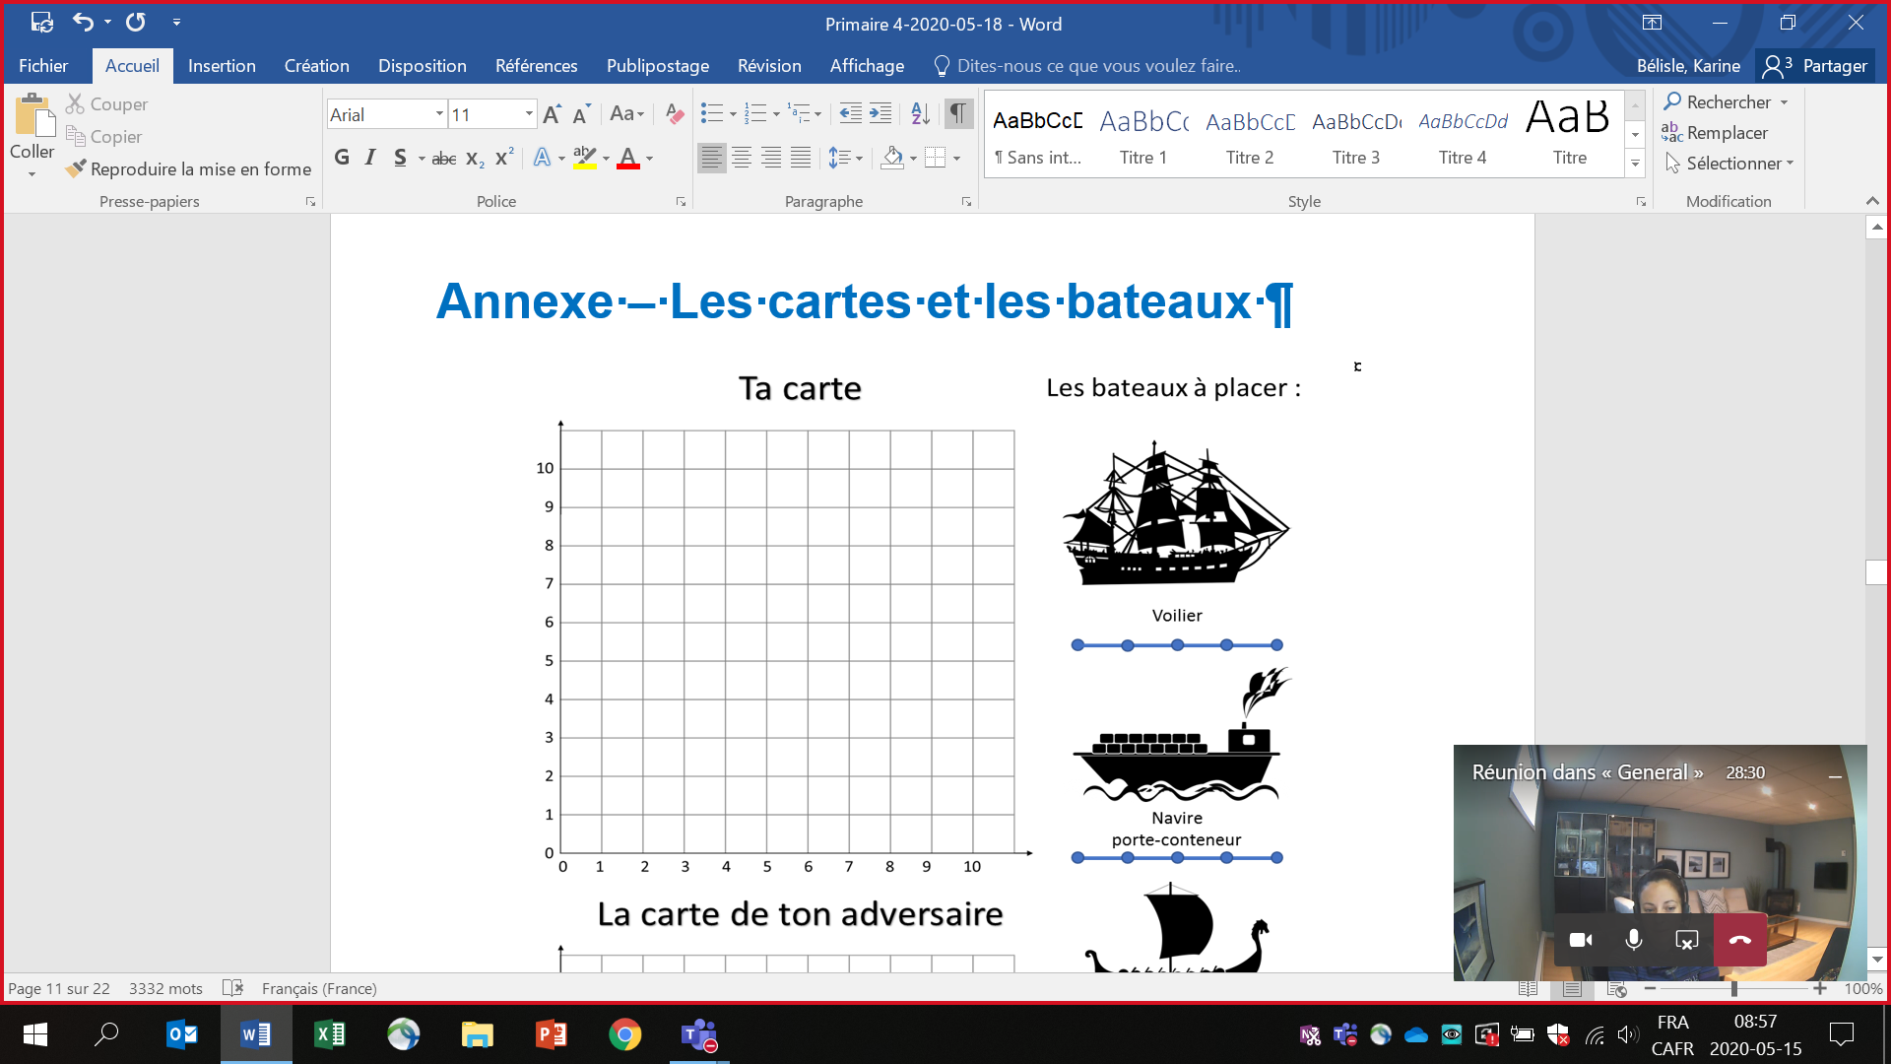

* À tour de rôle, chaque joueur nomme les coordonnées d’un point dans le but de trouver les six bateaux de son adversaire.
* Si les coordonnées correspondent à un point où se trouve un bateau de l’adversaire, il doit te dire : « Touché! ». Sur ta feuille, marque ce point sur la carte de ton adversaire.
* S’il n’y a pas de bateau sur ce point, il te dit « À l’eau! ». Marque ce point d’une autre couleur.
* Lorsqu’un bateau entier est découvert, ton adversaire te dit « Touché, coulé! ».
* Le premier joueur à découvrir les six bateaux de son adversaire remporte la partie.

Matériel requis

* Les cartes de jeu (annexe). Cette page doit être imprimée deux fois (une pour chaque joueur). Tu peux utiliser une pochette transparente et un crayon effaçable afin de jouer plus d’une fois.
* Deux crayons de couleurs différentes.

|  |
| --- |
| Information aux parents  À propos de l’activité  Cette activité peut être réalisée avec les enfants de 3e et de 4e année.  Votre enfant s’exercera à :  Repérer des objets dans l’espace;  Nommer des points du plan cartésien à l’aide des coordonnées.  Il faut d’abord nommer la coordonnée horizontale (vers la droite à partir du zéro), puis la coordonnée verticale (vers le haut à partir du zéro).  Vous pourriez :  Utiliser du papier quadrillé pour que votre enfant trace les deux plans cartésiens (grilles 10 x 10 avec des flèches et des graduations);  Jouer à une version simplifiée : votre enfant place les bateaux et vous chercher leur emplacement;  Proposer à votre enfant de jouer avec un ami, en ligne ou au téléphone. |

Source : Activité inspirée d’une proposition de Janik Drapeau, conseillère pédagogique (Commission scolaire de Kamouraska–Rivière-du-Loup).

Annexe – Les cartes et les bateaux

|  |
| --- |
|  |

Science et technologie

Les bulles

Consigne à l’élève

As-tu déjà fait des bulles de savon? Probablement. Mais les as-tu bien observées? Ont-elles toujours la même forme? Durent-elles longtemps? Pouvons-nous les manipuler avec nos mains sans qu’elles éclatent? Voilà bien des questions auxquelles réfléchir en réalisant les expériences proposées dans cette activité.

Matériel requis

|  |  |
| --- | --- |
| * Un récipient plat. * Un gobelet. * De la solution à bulles. * Une paille | **Solution à bulles**  1 t d’eau  30 ml de liquide vaisselle  2,5 ml de glycérine**2** |

* Quelques objets de forme irrégulière (trombone, filet à fruits, pince-notes, etc.).
* Deux ou trois objets qui serviront à crever les bulles (cure-dent, trombone, capuchon de stylo, etc.).

|  |
| --- |
| Information aux parents  À propos de l’activité  Votre enfant s’exercera à :   * Exercera son sens de l’observation; * Réalisera des expériences sur les bulles.   Défi de l’enseignante  Visionner la vidéo suivante : <https://www.youtube.com/watch?v=nDhDd9FTVPM>  Essayer de créer des bulles géantes. Tu peux les partager avec nous par courriel.  Groupe de Mme Catherine et Mme Marie-Hélène (401) : mariehelene.blanchard@csp.qc.ca Groupe de Mme Virginie et Mme Karine (402) : karine.belisle@csp.qc.ca |

1. Certains liquides vaisselle sont peu efficaces pour faire des bulles. Les bulles seront plus fragiles.

2. La glycérine se trouve en pharmacie. On peut la remplacer par 10 ml de sirop de maïs ou de sirop de sucre.

Annexe – Les bulles

Expérience #1 – L’objet à bulles a-t-il une influence sur la forme et la taille des bulles?

|  |  |
| --- | --- |
| 1. Pour débuter, verse de la solution à bulles dans le récipient plat. Prends un des objets de forme irrégulière et trempe-le dans la solution à bulles. |  |
| 2. Soulève l’objet et souffle doucement pour faire des bulles. Observe la taille et la forme des bulles.  3. Refais le même exercice avec les autres objets et observe les bulles. Qu’en est-il? La forme et la taille des bulles sont-elles semblables ou différentes d’un objet à l’autre? |  |

Annexe – Les bulles (suite)

Expérience #2– L’objet à bulles a-t-il une influence sur la forme et la taille des bulles?

Crois-tu que les bulles durent toutes le même temps avant d’éclater? Utilise un appareil (chronomètre, horloge, montre, etc.) pour mesurer en secondes la durée de vie de chaque bulle.

|  |  |  |
| --- | --- | --- |
| 1. À l’aide d’une paille et de la solution à bulles, fais des bulles de toutes sortes : des petites, des grosses, dans le récipient et dans les airs. Prends le temps de mesurer la durée de vie de chaque bulle avant d’en faire une autre. |  | |
| 2. Quelles sont les bulles qui durent le plus longtemps? Les petites? Les grosses? Celles qui sont faites dans le récipient ou dans les airs? La durée de vie est-elle la même pour toutes ces bulles? Qu’est-ce qui peut avoir une influence sur leur durée de vie? | |  |

Expérience #3 – Les bulles sont-elles si fragiles?

As-tu remarqué la fragilité des bulles? Touche les bulles avec tes mains et avec des objets (trombone, cure-dent, etc.). Que se passe-t-il? Bien souvent, dès qu’on touche aux bulles ou qu’elles entrent en contact avec des objets, elles éclatent.

Essaie de relever les défis suivants :

1) mettre des objets à l’intérieur d’une bulle sans qu’elle éclate;

2) glisser une bulle dans une autre bulle;

3) si tu es à l’extérieur, attraper une bulle au vol sans qu’elle éclate.

|  |  |
| --- | --- |
|  |  |

Pour aller plus loin

Tu veux en savoir davantage sur les bulles? Regarde la vidéo [C’est pas sorcier](https://safeYouTube.net/w/bpFA) et va lire les informations présentées sur le site [Espace des sciences](https://www.espace-sciences.org/archives/pourquoi-les-bulles-eclatent). Tu veux connaître le nombre record de bulles dans des bulles? Regarde la vidéo [La reine des bulles](https://www.centredessciencesdemontreal.com/jeux-experiences/sciencexpress/video/a67sh1uYnxw?experimente) réalisée par le Centre des sciences de Montréal.

Annexe – Retour sur l’observation

La forme et la taille des bulles

Tu as remarqué que la taille de l’objet modifie la taille des bulles; les gros objets donnent de grosses bulles. Toutefois, la forme de celui-ci n’a pas d’influence. Les bulles sont toujours rondes dès qu’elles ne sont plus en contact avec l’objet à bulles. Elles peuvent être ovales, notamment si on déplace l’objet dans l’air, pendant leur formation. L’intérieur de la bulle est constitué d’air et sa membrane est formée de fines pellicules de savon et d’eau. En raison des propriétés de l’eau, la bulle a une forme naturellement sphérique. Lorsqu’on ajoute du savon dans l’eau, on peut étirer la surface de celle-ci et former une bulle.

|  |  |
| --- | --- |
|  | Molécules de savon |

Des bulles plus solides que d’autres

De façon générale, les petites bulles durent plus longtemps que les grosses. À l’intérieur de la membrane qui forme la bulle, l’eau s’écoule vers le bas à cause de la gravité. L’épaisseur de la membrane diminue progressivement jusqu’à ce qu’elle devienne trop fine pour résister à la tension de surface : la bulle éclate. Quand une bulle grossit, sa membrane s’étire et s’amincit. Quand une membrane est plus fine, il y a moins d’eau et le temps d’écoulement vers le bas est plus rapide. La bulle éclate ainsi plus rapidement. Le contact avec des objets secs ou une perturbation brutale comme le vent ou la chaleur font également éclater les bulles prématurément. Pour manipuler facilement les bulles et éviter de les faire éclater, on peut les toucher avec des objets mouillés.

Source : Fondation La main à la pâte. Les bulles. Repéré à <https://www.fondation-lamap.org/sites/default/files/upload/media/ressources/activites/11120_Les_bulles_de_savon_Prix_i_La_main_la_p_te_i_/310_2348_bulles.pdf>.

Éducation physique et à la santé

ÉDUCATION PHYSIQUE

Chers parents,

Avec ces semaines qui s’accumulent et le confinement toujours en vigueur par les autorités publiques, Michaël et moi vous proposons deux activités physiques qui sortent des sentiers battus et, surtout, qui permettent de développer une multitude d’habiletés motrices dans le plaisir!

Frisbee Golf

Tout comme le golf, le frisbee golf se joue à l’extérieur et l’objectif est d’envoyer son disque dans un panier suspendu. Le joueur qui réussit le parcours avec le moins de lancer gagne la partie.

Le Frisbee utilisé pour jouer est différent de celui que l’on se lance habituellement entre amis. Le disque du Frisbee golf est plus petit et plus lourd avec différentes fonctions.

Il existe deux terrains de frisbee golf à moins de 20 minutes de Sainte-Julie. Ces deux terrains sont offerts gratuitement à la population.

Terrain #1 (Boucherville, à l’arrière de la bibliothèque municipale)

<https://boucherville.ca/wp-content/uploads/2018/09/PlanGlobal_PRP2018.FINAL_.pdf>

Terrain #2 (Île Charron, Boucherville, tout juste à la sortie de l’autoroute 20, sortie des « îles de Boucherville)

<https://www.adgm.ca/fr/parcours-disc-golf-longueuil-ile-charron/>

Si vous désirez vous procurer des frisbees pour le golf, il existe une entreprise de Boucherville qui demeure en opération et distribue ces disques. L’entreprise se nomme CATSPORT et voici le lien :

<https://www.catsports.com/disc-golf/3-disques-pour-disc-golf-fdgs>

PUMPTRACK

À Varennes, depuis l’été dernier, les jeunes (et moins jeunes) peuvent pratiquer leurs sports « roulants », vélo, trottinette, planche à roulettes ou patins à roues alignées sur cette piste unique au Québec.

Voici le lien Youtube de la piste :

<https://www.youtube.com/watch?v=ItAUJBDo_iQ>

À mon passage lundi, plusieurs enfants pratiquaient leurs habiletés, autant les tout-petits que les plus grands.

La piste de PUMPTRACK se situe au Parc de la Commune à Varennes, tout près du bord du fleuve près de l’Église.

Bonne semaine à tous et n’hésitez pas à nous partager sur notre page Facebook « Le Rucher école active et en santé » les activités réalisées par vos « petits monstres ».

Marc et Michaël.

À chacun son sport et passe à l’action

Consigne à l’élève

Activité 1 : À chacun son sport

* Regarde la [vidéo](https://docs.google.com/presentation/d/e/2PACX-1vRCoNqWEWglFH_ddqdniD8-mjpIHhPdlsYEgordZoz99hmTWJiUAVYI4mfY-2m53IqEWRP9S62O_UmL/pub?start=false&loop=false&delayms=3000&slide=id.g844d631d3e_0_24).
* Que retiens-tu?
* Quelles sont les activités physiques que tu aimes pratiquer?
* Préfères-tu les activités que tu pratiques individuellement ou en équipe? Pourquoi?

Activité 2 : Le kata Heian Shodan

* Expérimente le [kata Heian Shodan](https://docs.google.com/presentation/d/e/2PACX-1vQKn6A2WuN6OGTdIuurPDeGmtAvobERv8ExPm8HbYIBV8hL2dK6zRa2PzGrS1Pbl5AqHEv7YObS1WIb/pub?start=false&loop=false&delayms=3000&slide=id.g80011cd81d_0_25).
* Exécute les mouvements proposés.

Consulte le site [Reste actif!](https://sites.google.com/view/resteactif/accueil) pour accéder à l’ensemble des activités proposées au primaire et au secondaire, aux activités spéciales et à d’autres ressources.

Matériel requis

* Aucun.

|  |
| --- |
| Information aux parents  À propos de l’activité  Votre enfant s’exercera à :  S’informer sur les types d’activités physiques;  Expérimenter une activité de kata.  Vous pourriez :  Soutenir votre enfant dans son apprentissage en le questionnant sur ce qu’il a appris à propos des types d’activités physiques;  Faire les activités avec lui, ou alterner l’accompagnement et l’autonomie, selon l’activité. |

Musique

Le temps d’une chanson

Consigne à l’élève

* Faire de la musique est un bon moyen d’oublier nos soucis et d’exprimer nos émotions.
* Voici donc un défi qui t’aidera à passer à travers ces journées plus difficiles le « temps d’une chanson ».

Tâche à réaliser : Apprendre une nouvelle chanson chaque semaine, mélodie et paroles.

* Choisis une chanson que tu aimes, en français. Tu peux trouver des suggestions sur ce site : <http://sites.csdraveurs.qc.ca/musique/choralies/karaokes.htm>
* Commence ton apprentissage par le refrain, puis apprends les couplets dans l’ordre et à ton rythme (un couplet par jour ou plus).
* À la fin de la semaine, présente ta chanson à ta famille ou enregistre-toi.
* Tu peux faire ta chanson avec un accompagnement du genre karaoké ou a capella, c’est-à-dire sans accompagnement instrumental.
* Fais le suivi de tes apprentissages en utilisant l’annexe.

Matériel requis

* Disques compacts, accès Internet (facultatif).

|  |
| --- |
| Information aux parents  À propos de l’activité  Votre enfant s’exercera à :  Utiliser ses capacités auditives et sa mémoire.  Vous pourriez :  Proposer à votre enfant d’apprendre une de vos chansons préférées. |

Annexe – Le temps d’une chanson

|  |  |  |  |  |
| --- | --- | --- | --- | --- |
| Journal de bord (imprimer le nombre de copies nécessaires) Semaine du : __________  Titre de la chanson : ______________________________________  Auteur (paroles) : ________________________________________  Compositeur (musique) : __________________________________  Interprète : ______________________________________________ | | | | |
| Apprendre les paroles de cette chanson a été : | Facile | Moyen | Difficile |  |
| Apprendre la mélodie par rapport au rythme : | Facile | Moyen | Difficile |  |
| Apprendre la mélodie par rapport au registre (de la note la plus grave à la plus aiguë) : | Facile | Moyen | Difficile |  |
| À la suite de l’écoute de ton enregistrement ou de ta présentation devant « public », comment évalues-tu ta performance? | Excellente | Bonne | Moyenne | Faible |

Éthique et culture religieuse

Vous avez dit « valeurs »?

Consigne à l’élève

Cette activité te permettra de réfléchir aux valeurs qui s’appliquent dans différentes situations. Tu pourras :

* Réaliser les défis 1 à 3 de l’activité [Vous avez dit « valeurs »?](https://sites.google.com/recitdp.qc.ca/vous-avez-dit-valeurs/accueil);
* Découvrir des valeurs, par un jeu-questionnaire, et nommer des valeurs que tu juges importantes dans certaines situations.

Matériel requis

* Il est possible de télécharger les documents requis ou de réaliser l’activité directement [en ligne](https://sites.google.com/recitdp.qc.ca/vous-avez-dit-valeurs/accueil).

|  |
| --- |
| Information aux parents  À propos de l’activité  Les défis de cette activité amèneront votre enfant à réfléchir aux valeurs.  Votre enfant s’exercera à :  Reconnaître des valeurs qui s’appliquent dans différentes situations.  Vous pourriez :  Aider votre enfant à trouver la définition des valeurs qu’il ne connaît pas;  Soutenir votre enfant dans sa réflexion sur les valeurs qu’il trouve importantes dans diverses situations;   * Faire le même exercice et discuter de vos réponses avec votre enfant. Sont-elles semblables? Différentes?   Bonification  Capsule sur les valeurs : <https://www.youtube.com/watch?v=9Ciqc9pl_DQ> |

Source : Activité proposée par l’équipe du Service national du RÉCIT du domaine du développement de la personne et disponible sur [ecralamaison.ca](http://www.ecralamaison.ca/).